Последний год.
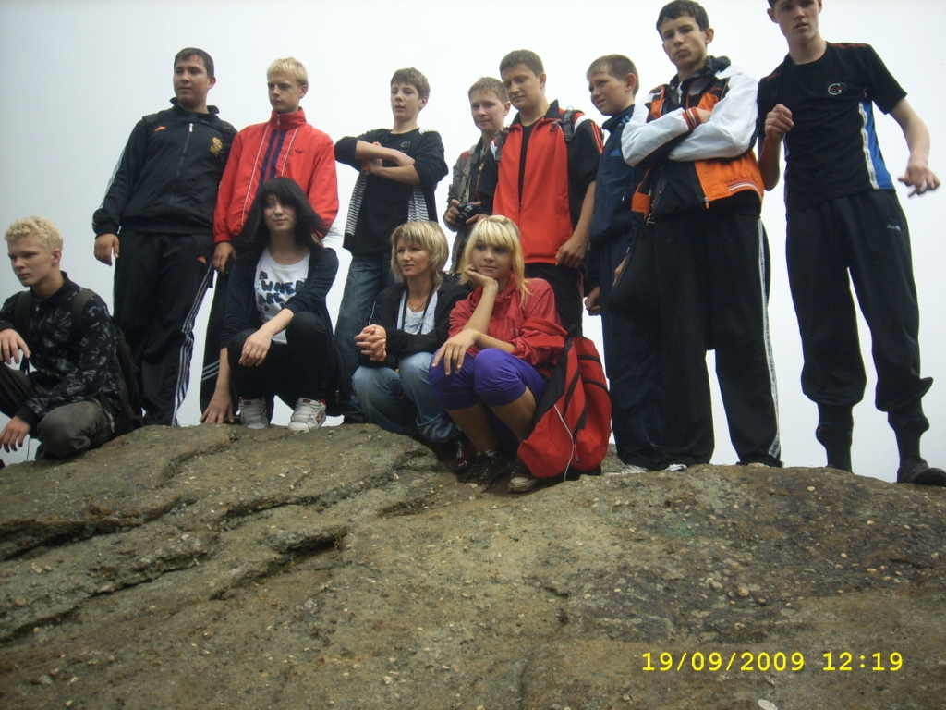
Вот уже пошел второй год, как мы учимся вместе. В 10 классе нас объединили с «В» классом. Да, поначалу не очень обрадовало это событие, но наш замечательный классный руководитель – Збрицкая Татьяна Юрьевна - сделала так, что мы стали одной семьей.
Сейчас я не представляю себе, как бы мы учились в разных классах. Татьяна Юрьевна проводит у нас классные часы, на которых устраивает различные игры и тренинги. Благодаря ей и нашему общению друг с другом мы стали одной большой семьей. Мы замечательно проводим время не только в школе, но и за ее пределами. Вместе с нашим классным руководителем где мы только не побывали! Я с удовольствием вспоминаю поездку в Невельск ( там мы видели маяк), экскурсию на Грязевой вулкан, поход на «Лягушку».
Мы активно участвуем в жизни школы. У нас огромное количество грамот. И все это было получено нашими совместными усилиями.
Я могу с уверенностью сказать, что Татьяна Юрьевна - молодчина!!! Она сделала так, что мы стали любить друг друга и уважать, стали толерантнее друг к другу. Мы – одна большая семья, и сейчас мне трудно представить, как я буду расставаться со всеми ребятами, ведь учимся мы вместе последний год!!!

Родина Екатерина,
ученица 11Б класса
Татьяне Юрьевне,
классному руководителю
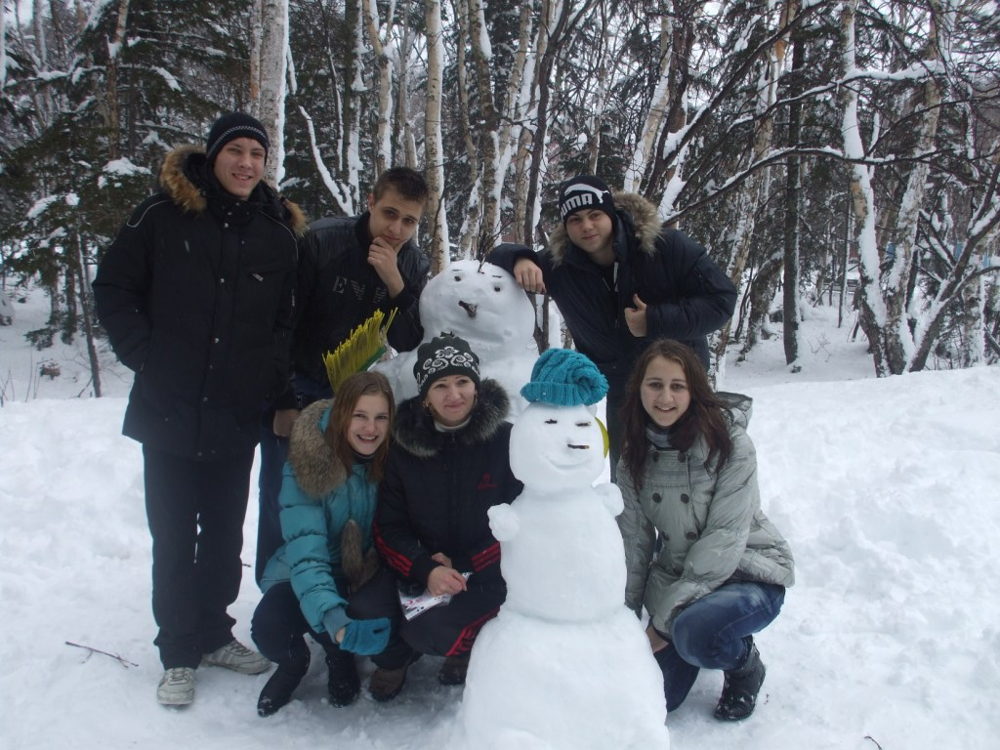
Мы об учителе своем
Сейчас поведаем рассказ.
О том, что знания даря,
Она открыла мир широкий…
Всегда добра, оптимистична
И очень даже симпатична,
Умна, заботлива, скромна,
Профессиональна и мила.
С утра до ночи на ногах,
Но нет усталости в глазах.
Теперь послушайте, друзья,
О том, как трудится она.
Спешит с рассветом на работу,
И начинаются заботы.
Звенит звонок- и полон класс,
Читает нам она рассказ.
Ведь наш учитель на работе,
И у нее немало дел:
И семинар, и педсовет –
На все вопросы дать ответ.
Проходит ночь, и все спокойно.
И снова утро настает.
И с милой, доброю улыбкой
К нам в класс опять она зайдет.
И снова все пошло по кругу…
Мы не забудем никогда
Ее заботливые руки
И очень милые глаза.
МЫ ЛЮБИМ ВАС!!!

Мунхбаяр Алтан – Туяа
Черемшанова Мария
ученики 11б класса

Мой выбор.
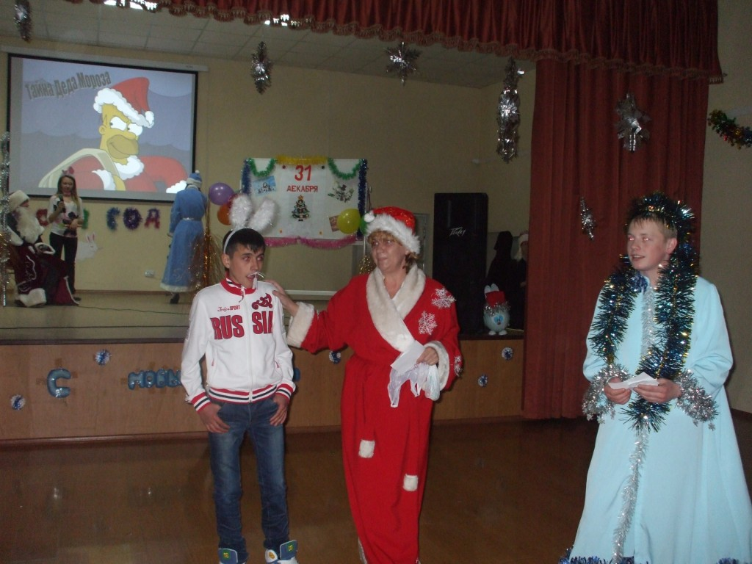
Мой любимый учитель – Лобкина Татьяна Ивановна. Когда предо мной встал вопрос, о каком учителе написать, я серьёзно задумался. Захотелось рассказать сразу про нескольких педагогов, но все же мой выбор пал на человека, который, как мне кажется, сильно влияет на меня. Познакомились мы с ней, когда пришли в пятый класс. Как мне показалось, строгую и требовательную преподавательницу я поначалу побаивался. Да и к математике у меня было настороженное отношение: этот предмет казался слишком скучным и сложным. Но Татьяна Ивановна быстро перевернула наши представления «с ног на голову». Весёлая и в то же время строгая, добрая и требовательная, она моментально стала предметом наших разговоров. Многие из нас не верили, что в одном человеке могут сочетаться такие качества. Она не перестаёт нас удивлять и восхищать.
Гришин Илья,
ученик 5б класса

Маленькая страничка..
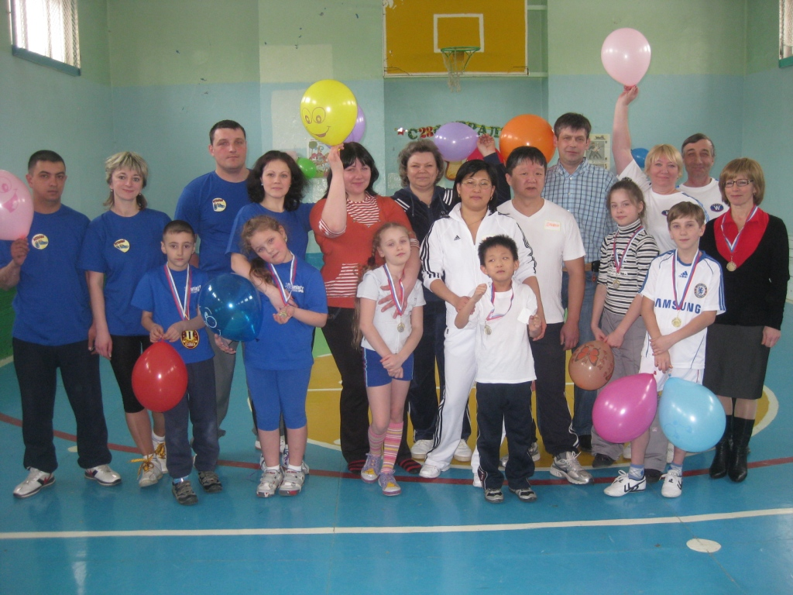
Я учусь в четвёртом классе. Моего учителя зовут Анжелика Валентиновна. Мы очень дружные, помогаем друг другу в учёбе и в разных мероприятиях. Недавно проводились спортивные соревнования «Мама, папа, я – спортивная семья». Участвовали несколько семей, и неважно, кто победил, а важно, что мы все были вместе: и родители, и дети, и наш классный руководитель.
Хотелось бы вспомнить ещё одно событие. В прошлом году при подготовке ко Дню учителя мы вместе с родителями придумали, как поинтереснее поздравить свою Анжелику Валентиновну. Мы узнали, что на телевидении будет проводиться конкурс на самую лучшую поздравительную открытку, и решили принять участие. Было нелегко, так как в этом конкурсе принимали участие много других команд из разных школ. И всё - таки мы победили!
А ещё недавно осуществилась наша мечта. Мы давно планировали поездку на «Лягушку». Там наш класс чудно провёл время.
Это лишь маленькая страничка из жизни нашего класса. Я считаю, что мне очень повезло учиться в этом классе.
Дудаль Артём,
ученик 4а класса

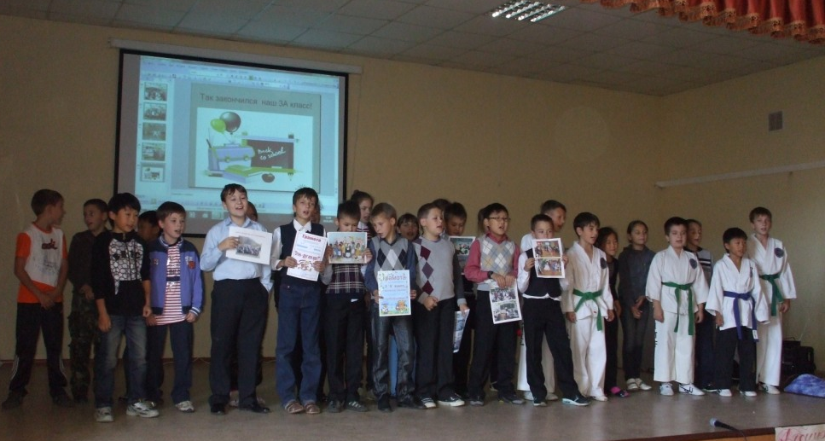
***
Нас учит здесь любимый педагог,
Она для нас вторая мама.
Мы с радостью спешим к ней на урок,
А выходные без неё – сплошная драма!
Мы любим Анжелику Валентиновну!
Нет равных ей по мудрости и чести!
Добьёмся мы великих результатов,
Если держаться будем вместе.
Новожилов Иван,
ученик 4а класса

